**一、细心填一填（每小题2分，共20分）**

1．函数中，自变量的取值范围是 ．

2．计算：= ．

3．一次函数与坐标轴围成的三角形面积是 ．

4．写出一个图象经过点(-1,-1),且不经过第一象限的函数表达式 ．

5．如图1，在平面镜里看到背后墙上,电子钟示数如图所示，

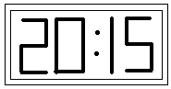

这时的实际时间应该是___ ___．

6．如图2所示，，再添加一个条件 ，

就可以使△≌△．

7．如图是某校九年级一班50名学生的一次数学测验成绩的扇形统计图，按图中划分的分数段，85分以上的共有__________ __人．



8．若三角形三个内角的度数之比为1：2：3，最短的边长是5cm，则其最长的边的长是 ．

9．一个一次函数的图象与直线平行，且经过点（2，－1），则这个一次函数的表达示为 ．

10．如图3，D、E为△ABC两边AB、AC的中点，

将△ABC沿线段DE折叠，使点A落在点F处，

若∠B=55°，则∠BDF= °．

**二、仔细选一选（每小题3分，共21分）**

11．对于三种常见的统计图：扇形统计图、折线统计图和条形统计图，下面说法正确的是 （ ）

A．这三种统计图经常可以互相转化

B．条形统计图能清楚地反映事物的变化情况

C．扇形统计图能清楚地表示出各部分在总体中所占的百分比

D．折线统计图能清楚地表示出每个项目的具体数目

12．下列曲线不能表示y是x的函数的是（     ）．

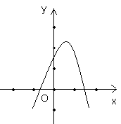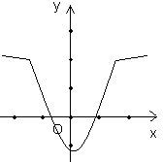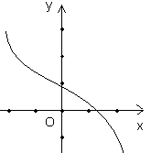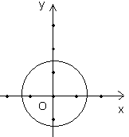

A B C D

13．下列运算错误的是 （ ）

A． B．

C． D．

14．已知是一个完全式，则k的值是 （ ）

A．8 B．±8 C．16 D．±16

15．下列各示由左边到右边的变形中,是因式分解的是 ( )

A． B．

C． D．

16．小亮早晨从家骑车到学校，先上坡后下坡，行程情况如下图所示，若返回时上坡、下坡的速度仍保持不变，那么小亮从学校骑车回家用的时间是（      ）

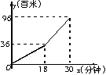  A．37.2分钟          B． 48分钟

  C． 30分钟             D． 33分钟

17．下列图形中对称轴的条数大于1且为奇数的是（　）

A．矩形 B．正方形

C．线段 D．等边三角形

**三、认真做一做（满分59分）**

18．（5分）先化简，再求值。

［］，其中，

19．（7分）分解因式：

20．（7分）已知一次函数的图象经过点P（0，－2），且与两坐标轴围成的三角形面积为3，求此一次函数的解析示.

21．（10分）右图是某班学生外出乘车、步行、骑车的人数分布直方图和扇形分布图。（1）求该班有多少名学生？

（2）补上步行、骑车分布直方图的空缺部分；

乘车50%

步行

20%

骑车

30%

（3）在扇形统计图中，求骑车人数所占的圆心角度数。

（4）若全年级有500人，估计该年级步行人数。

20

乘车

步行

骑车

22．（8分）（保留作图痕迹，写出作法）

电信部门要修建一座信号发射塔，要求发射塔离村庄A、B的距离必须相等，且到两条高速公路MN、PQ的距离也必须相等。发射塔应修建在什么位置？在图上标出它的位置。



23．（8分）如图所示，在△ABE和△ACD中，给出以下4个论断：（1）AB=AC；（2）AD=AE；（3）AM=AN；（4）AD⊥DC，AE⊥BE，以其中3个论断为题设，填入下面的“已知”栏中，1个论断为结论，填入下面的“求证”栏中，使之组成一个真命题，并写出证明过程。

　　已知：                            ；

　　求证：                             。

24．（8分）某工厂现有甲种原料360千克，乙种原料290千克，计划利用这两种原料生产A、B两种产品，共50件，已知生产一件A种产品，需要甲种原料9千克，乙种原料3千克，可获利润700元；生产一件B种产品，需要甲种原料4千克，乙种原料10千克，可获利润1200元．

  （1）按要求安排A、B两种产品的生产件数，有哪几种方案，请你设计出来；

  （2）如果设生产A、B两种产品获总利润为y（元），生产A种产品x件，写出y与x的函数关系式，（1）中哪种生产方案获总利润最大？最大利润是多少？

25．（8分）如图，直线OC、BC的函数关系式分别是和，动点P（，0）在OB上运动（0<<3），过点P作直线m与x轴垂直．

（1）求点C的坐标，并回答当x取何值时＞？

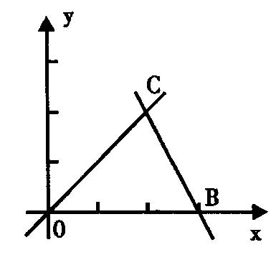 （2）设△COB中位于直线左侧部分的面积为s，求出s与之间函数关系式．

（3）当为何值时，直线平分△COB的面积？